**Dokumentacja zmian, wydanie 2024.07**

# Dowolna fraza: ulepszenie

Wprowadzono zmianę polegającą na tym, że w polu dowolna fraza można wpisać dowolną liczbę fraz do wyszukania. Frazy rozdzielamy znakiem przecinka. Na przykład, po wpisaniu „prawo,podstawy” pojawią się wszystkie przedmioty ze słowem „prawo” lub ze słowem „postawy”.

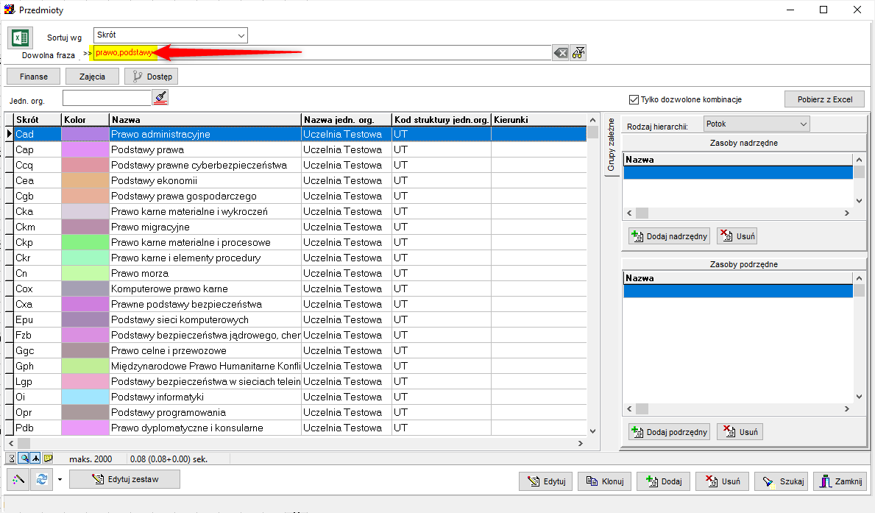

Zmiana została wprowadzona w oknach:

* Wykładowcy
* Przedmioty
* Formy
* Grupy
* Sale
* Semestry
* Plan studiów
* Wartości wyszukiwania
* Ulubione terminy

# Wykładowcy: ulepszenie

W siatce oknie wykładowcy dodano dwie nowe kolumny: Email oraz Błąd podczas powiadamiania.

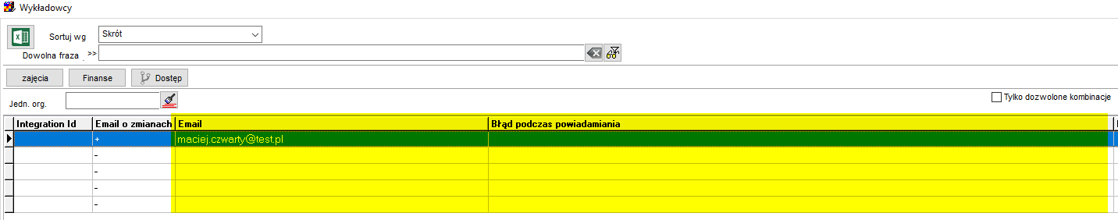

Aby zobaczyć zmiany opisane w tym dokumencie należy pobrać i zainstalować najnowszą wersję Aplikacji plansoft.org.

Link do pobrania Aplikacji: <http://plansoft.org/wp-content/uploads/pdf/install.zip>